机考测试报告（3）
姓名：覃祉璇 学号：U202410288 题号：C04

【测试代码】
#include <stdio.h>
#include <stdlib.h>
#include <time.h>

//#define M 10
#define N 35

typedef struct
{
char content[N];
int length;
}String;

void setRandomString(String *s);
void getStringIntersection(String *s1,String *s2,String *result);
void displayString(String *s);

int main()
{
srand(time(NULL));

String s1;
setRandomString(&s1);
printf("string1:");
displayString(&s1);
printf("\n");
String s2;
setRandomString(&s2);
printf("string2:");
displayString(&s2);

String result;
getStringIntersection(&s1,&s2,&result);
printf("\nthe intersection is:");
displayString(&result);

return 0;
}

void setRandomString(String *s)
{
String *str = s;
int i;
str->length = rand() % (N + 1);
for(i = 0; i < (str->length); i ++)
{
int caps = rand() % 2;//大小写随机
if(caps == 0)
{
str->content[i] = 'a' + rand() % 26;
}
if(caps == 1)
{
str->content[i] = 'A' + rand() % 26;
}
}
str->content[str->length] = '\0';
}

void getStringIntersection(String *s1,String *s2,String *result)
{
int i,j,k = 0;
for(i = 0;i < s1->length;i ++)
{
for(j = 0; j < s2->length;j ++)
{
if(s1->content[i] == s2->content[j])
{
result->content[k] = s1->content[i];
k ++;
}
}
}
result->length = k + 1;
//int num = 0;
for(i = 0;i < result->length;i ++)
{
for(j = i + 1;j < result->length;j ++)
{
if(result->content[i] == result->content[j])
{
for(;j < result->length - 1; j ++)
{
result->content[j] = result->content[j + 1];

}
result->content[j + 1] = '\0';
result->length --;

}
}
}

}

void displayString(String *s)
{
String *str = s;
int i;
for(i = 0; i < (str->length);i ++)
{
printf("%c",str->content[i]);
}
printf("(length = %d)",str->length);
}
【测试过程】
序号 | 测试任务 | 测试方法 | 测试结果 | 测试结论
1 | main函数创建两个字符串结构体 | 直接设置类型为String的参数，用地址表示指针，避免野指针（20-32行）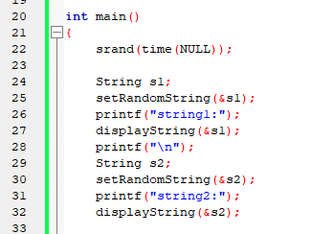 | 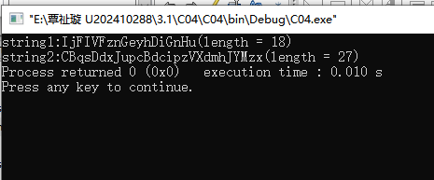 | 测试通过
2 | 设置字符串内容为随机字符 | 先设置随机字符 （43-61行）  又多设置了一个display函数来呈现  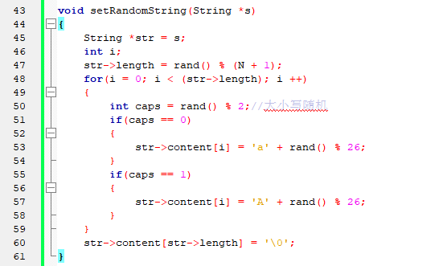 | 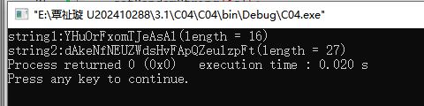 | 测试通过
3 | 求交集 | 用两个for循环，历遍数组，最后再化简（63-96行）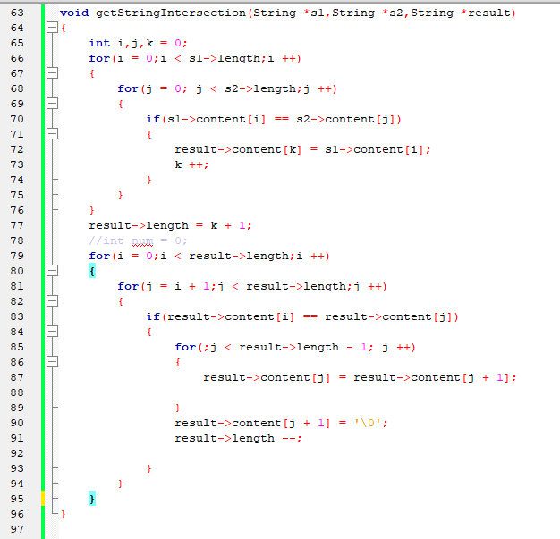 | 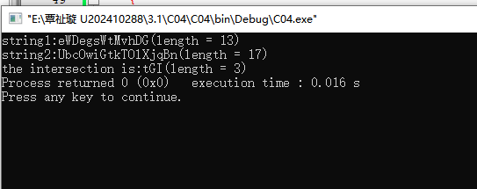 | 测试通过·

【测试结论】
该题所有要求都完成

